Připravte se na pylovou sezónu

Praha 10. března 2022

Kdo by se netěšil na jaro? Pravděpodobně alergici, kterým pyly a alergeny ve vzduchu dokážou zkomplikovat život a připravit je o zážitek z probouzející se přírody. Díky chytrým domácím pomocníkům od značky Electrolux se jich však můžete ve vaší domácnosti jednoduše zbavit. A jako bonus i roztočů či chlupů domácích mazlíčků.

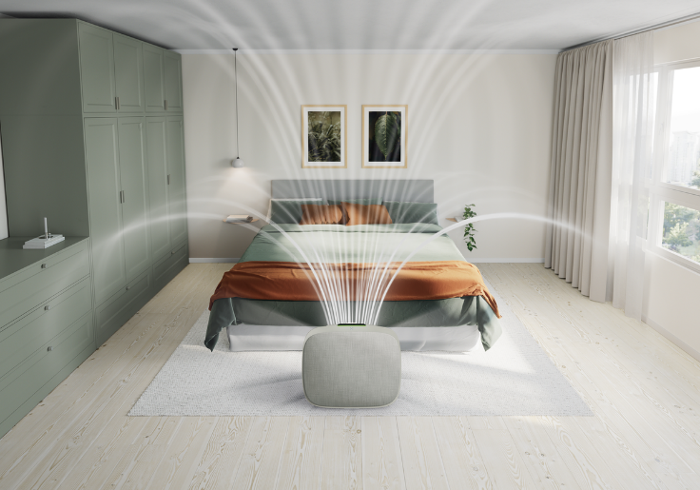
Nadýchněte se z plných plic
Může se zdát, že pyly a alergeny na nás nejvíce číhají pod rozkvetlými stromy v parku, pravda je ovšem je taková, že kvalita vzduchu v domácnosti může být ještě horší. Větráním si tedy v tomto případě nemusíme zrovna pomoci. V uzavřených nevětraných prostorách se alergeny také dokážou rychle množit a překvapit nás tak v ještě vyšší koncentraci. Řešením může být čistička vzduchu, která vám pomůže zbavit se jich. Čističky vzduchu Well A5 a Well A7 s 5stupňovou filtrací zachytí až 99,97 % částic o velikosti 0,3 μm. Díky své technologii s 360stupňovým nasáváním a 3D ventilací dosáhnou všech koutů místnosti a navíc se o to postarají velmi rychle: místnost o rozloze 10 m2 dokážou vyčistit již za 7 minut.
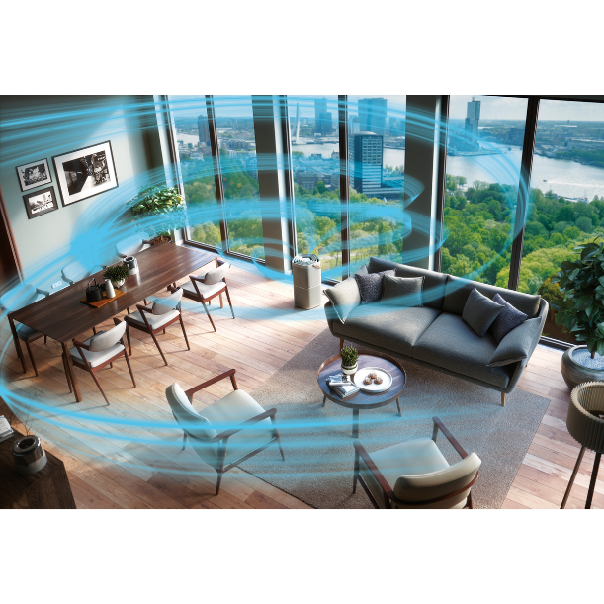
Inteligentní pomocníci
Čističky vzduchu Pure A9 nečekají na to, až sami zapnete čištění vzduchu. Díky inteligentní technologii dokážou vyhodnotit kvalitu vzduchu v místnosti a automaticky reagují na změny ještě dříve, než by vás na to upozornilo kýchání či slzení očí. Plynulá spirálová cirkulace čistí vzduch až 3krát rychleji než předchozí generace, proto se všech nežádoucích látek ve vzduchu zbavíte již za několik minut. A to nejen tehdy, když jste doma. Pomocí mobilní aplikace můžete kontrolovat kvalitu vzduchu v domácnosti a čističku ovládat odkudkoli. Svěží vzduch v domácnosti vás tak přivítá, i když se vrátíte po delší době.

Zbavte se malých záškodníků v pohovkách
Samostatnou pozornost si při úklidu zaslouží vysávání, a to nejen v případě, že vás trápí alergie. Tyčové vysavače Pure Q9 značky Electrolux si poradí s 99,9 % částic prachu, bakterií a alergenů, které odstraní ze všech povrchů, včetně pohovek, matrací či čalouněného čela postele. Hubice BedProPower™ Plus s UV technologií vám pomůže zabavit se kromě mikroskopických částeček a prachu i zvířecích chlupů, proto jsou tyčové vysavače Pure Q9 ideální pro všechny rodiny s chlupatými domácími mazlíčky.

Na jedno nabití lze s tyčovým vysavačem Pure Q9 vysávat až 53 minut a po skončení úklidu se díky technologii BrushRollClean™ jednoduchým sešlápnutím pedálu hubice jednoduše zbavíte vlasů či chlupů namotaných na kartáčku.

Nenoste alergeny na oblečení
Pyly a jiné alergeny se ve vaší domácnosti nemusí skrývat jen ve vzduchu či na čalouněném nábytku, ale i ve vašem šatníku. Pračky a sušičky z řady SteamCare od značky Electrolux dodají vašemu oblečení nejen svěží vzhled, ale díky antialergickému programu s párou, který je speciálně navržen pro osoby s alergií a citlivou pokožkou, okamžitě odstraníte bakterie a alergeny z vašeho oblečení.

Více na http://www.electrolux.cz, Facebooku, Instagramu nebo newsroom.doblogoo.cz

Electrolux je přední světová společnost vytvářející spotřebiče, které již více než 100 let formují život svých zákazníků k lepšímu. K naší misi za lepší život neodmyslitelně patří i náš závazek přinášet důmyslně navržená, inovativní, a hlavně udržitelná řešení. Pod našimi značkami Electrolux, AEG a Frigidaire prodáváme každý rok přibližně 60 milionů domácích spotřebičů ve více než 120 zemích světa. V roce 2020 měla společnost Electrolux tržby 116 miliard SEK a zaměstnávala 48 000 lidí po celém světě. Další informace najdete na webu www.electroluxgroup.com, www.facebook.com/electroluxceskarepublika/ a www.instagram.com/electrolux.cz/.

